Федеральное государственное бюджетное образовательное учреждение

высшего образования

Санкт-Петербургский государственный университет

Основная образовательная программа «Свободные искусства и науки»

Кузьмина Дарья Сергеевна

**ПРИМЕНЕНИЕ НЕЙРОСЕТЕВЫХ МЕТОДОВ ДЛЯ ВЫЧИСЛЕНИЯ ЛЯПУНОВСКИХ ПОКАЗАТЕЛЕЙ ПО ВРЕМЕННЫМ РЯДАМ ЭЭГ ДЛЯ ДИФФЕРЕНЦИАЦИИ РАЗЛИЧНЫХ СОСТОЯНИЙ СОЗНАНИЯ**

Выпускная квалификационная работа по направлению подготовки  
035300/50.03.01 «Искусства и гуманитарные науки»  
  
  
  
  
Профиль подготовки «Сложные системы»

Научный руководитель: Куперин Юрий Александрович,  
д. ф. – м.н., профессор кафедры  
проблем конвергенции естественных и гуманитарных наук  
факультета свободных искусств и наук СПбГУ

Санкт-Петербург

2017

**Содержание**

Введение _________________________________________________________2  
Теоретические сведения____________________________________________4  
1. Понятие динамической системы____________________________________4  
1.2 Классификация динамических систем______________________________5  
1.3 Одномерные отображения. Логистическое отображение______________6  
1.4 Двумерные отображения. Отображение Хенона______________________7  
1.5 Потоки. Система Лоренца________________________________________8  
2. Нелинейный анализ динамических систем___________________________9  
2.1 Реконструкция динамической системы по временному ряду___________9  
2.2 Выбор оптимальных параметров реконструкции____________________11  
2.3 Глобальные и локальные показатели Ляпунова_____________________12  
2.4 QR-алгоритм определения ляпуновских показателей________________14  
2.5 Оценка показателей Ляпунова по временному ряду__________________16  
2.6 Нейронные сети_______________________________________________19  
2.7 Комитет нейронных сетей_______________________________________22  
2.8 Оценка ляпуновских показателей по временному ряду с использованием комитета нейронных сетей_________________________________________23  
2.9 Обнаружение ложных ляпуновских показателей____________________24  
Численные эксперименты__________________________________________25  
Интерпретация результатов анализа ЭЭГ_____________________________39  
Выводы_________________________________________________________41  
Благодарности____________________________________________________42  
Список литературы________________________________________________43

**Введение.**

В данной работе объектом исследования являются реальные временные ряды, а именно, - записи электроэнцефалограммы (ЭЭГ) медитаторов, как опытных, так и не опытных. Как известно, временной ряд порождается некоторой динамической системой, о которой мы, как правило, не обладаем знаниями. Поэтому для анализа исследуемых временных рядов нам необходимо уметь восстанавливать такие динамические системы. Подобные ситуации характерны для временных рядов различной природы – физических, биологических, финансовых.

В настоящей работе используется метод классификации временных рядов и порождающих их динамических систем с точки зрения их нелинейно-динамических свойств. В качестве параметра для классификации в работе используются ляпуновские показатели [1,7], характеризующие динамические системы посредством описания разбегания близко расположенных друг к другу на аттракторе траекторий динамической системы. Наличие положительного показателя Ляпунова говорит о хаотичности исследуемой динамической системы [1,7].

Как было сказано выше, в данной работе исследуются временные ряды записей ЭЭГ медитаторов. В исследовании была использована база данных, предоставленная Научно-исследовательским центром «Экзиклуб». Она включает в себя записи из 19 каналов ЭЭГ для двух групп испытуемых (опытных и неопытных медитаторов) в состояниях фона с закрытыми глазами и медитации. Целью данной работы является нахождение количественного параметра для классификации медитаторов по временным рядам их записей ЭЭГ по группам – опытные и неопытные медитаторы. Таким предполагаемым параметром является показатель Ляпунова.

Вычислению ляпуновских показателей посвящено большое количество работ. В работе [1] авторы выделили два эффективных метода для оценки ляпуновских показателей: метод аналога и матричный метод. Первый метод основывается на измерении скорости разбегания близкий траекторий. При использовании матричных методов производится восстановление уравнений, задающих динамическую систему, и соответствующую им матрицу Якоби. Далее для определения ляпуновских показателей можно воспользоваться методом Беннетина, который описан в работе [2].

В настоящей работе использовался метод, разработанный в работе [3]. Данный метод заключается в вычислении спектра показателей Ляпунова с помощью комитета нейронных сетей и относится к матричным методам. Представленный алгоритм был протестирован на искусственных и реальных временных рядах [3].

Работа разбита на две главы. В главе 1 изложены необходимые для реализации исследования теоретические сведения. Даётся определение понятия динамической системы, локальных показателей Ляпунова (ЛПЛ) и глобальных показателей Ляпунова (ГПЛ). Также в главе 1 рассматривается используемый в работе метод определения ЛПЛ и ГПЛ при наличии знаний об отображении, задающем динамическую систему. В конце главы рассматривается метод определения ЛПЛ по временному ряду с использованием комитета нейронных сетей.

Глава 2 состоит из подробного описания проведенных в настоящей работе численных экспериментов. Сначала используемый метод тестируется на искусственных временных рядах, то есть временных рядах, порожденных известными динамическими системами, после чего метод применялся для анализа временных рядов записей ЭЭГ. Далее был рассмотрен вопрос о выделении ложных показателей Ляпунова (ЛПЛ) и их удалении. В конце главы представлены результаты исследования и их интерпретация.

**Теоретические сведения.**

1. **Понятие динамической системы.**

Динамическая система – это математическое описание эволюции состояния некоторой системы (биологической, физической, химической, экономической и т.п.) во времени. Более строгое определение понятия динамической системы можно найти в [4]. Мы будем описывать состояние системы -мерным вектором  , время – скалярной величиной . В случаях, когда время не дискретно, динамическую систему можно определить, как векторное дифференциальное уравнение вида:

, (1)

где  - некоторое отображение. В случаях, когда время изменяется дискретно, эволюция динамической системы задаётся следующим образом:

, (2)

где - отображение, определяющее изменение состояния системы за один шаг по времени 

Связь формулировок (1) и (2) заключается в следующем. Перепишем уравнение с непрерывно меняющимся временем (1) в дискретном виде с шагом . Таким образом, мы получим дискретное отображение , аналогичное отображению  из формулировки (2):

 (3)

В данной работе мы используем методы, применимые для описания динамических систем с дискретным временем. В случае работы с непрерывными системами, можно обобщить эти методы с помощью процедуры, обратной к (3).

Траектория динамической системы определяется упорядоченным множеством состояний системы , . Пространство , которому принадлежит эта траектория, называется фазовым пространством, а состояния  будут называться точками фазовой траектории динамической системы.

**1.2 Классификация динамических систем.**

Основным объектом изучения теории хаоса являются нелинейные динамические системы. Динамические системы, демонстрирующие долговременное апериодическое движение и чувствительность к сколь угодно малым изменениям начальных условий, называются хаотическими. Чувствительность к начальным условиям означает, что две несовпадающие, но очень близкие точки фазового пространства  имеют траектории, экспоненциально отдаляющиеся друг от друга с течением времени [5].

Для оценки скорости разбегания фазовых траекторий используют спектр ляпуновских показателей. Известно, что количество показателей Ляпунова совпадает с количеством степеней свободы динамической системы [6]. Более того, наличие у динамической системы хотя бы одного положительного показателя Ляпунова говорит о хаотичности данной системы.

Как правило, хаотические динамические системы являются диссипативными, но существуют также примеры консервативных хаотических систем. Любая динамическая система имеет аттрактор – компактное подмножество фазового пространства, к которому асимптотически «притягиваются» траектории эволюции всех точек системы, расположенных в бассейне аттрактора [6]. В случае с нехаотическими динамическими системами, их аттрактором будет являться простое множество с целой метрической размерностью. В фазовом пространстве размерности 3 для нехаотических динамических систем известна их классификация. Это фокус, предельный цикл и инвариантный тор. Если речь идёт о хаотических динамических системах, то их аттракторы представляют собой сложные геометрические объекты с нецелой фрактальной размерностью. Такие аттракторы называют странными аттракторами [7].

**1.3 Одномерные отображения. Логистическое отображение.**

Самыми простыми являются модельные системы, имеющие одномерное фазовое пространство и характеризующееся одной-единственной переменной состояния или степенью свободы. Эволюция таких динамических систем задаётся рекуррентным отображением вида , где  - дискретное время [8]. Здесь  .

Примером такого отображения является *логистическое отображение*, также известное как отображение Фейгенбаума. Оно имеет следующий вид:

,

где - внешний параметр, от величины которого зависит динамика системы, а . Из этого условия следует, что параметр  должен изменяться в интервале.

Данная модель была предложена математиком и биологом Ферхюльстом для описания динамики численности биологической популяции во времени. Это пример того, как в системе, определяемой простыми нелинейными уравнениями, может возникать хаотическая динамика. С помощью данной модели были получены количественные закономерности перехода к хаосу через процесс удвоения периода (*бифуркацию*). Так, известно, что при достижении параметром  значения, данное отображение демонстрирует хаотическое поведение [9].

**1.4 Двумерные отображения. Отображение Хенона.**

Как было отмечено выше, одномерные отображения, несмотря на простоту своей структуры, могут иметь сложную динамику, факт присутствия которой зависит от значения управляющего параметра системы. Не менее интересной и сложной является динамика систем, описываемых отображениями большей размерности.

Аналогом логистического отображения в двумерном пространстве является отображение Хенона [1,4]. Это отображение можно задать следующим образом:



где  - параметры, значение которых необходимо задать. Известно, что при  отображение Хенона сводится к логистическому отображению. Странный аттрактор отображения Хенона возникает при значениях параметров  и  [9]. В данном случае система демонстрирует хаотическое поведение.

**1.5 Потоки. Система Лоренца.**

Динамические системы с непрерывным временем называются *потоками*. Фазовые траектории таких систем представляются в фазовых пространствах любой конечной размерности. Наиболее интересны в контексте настоящей работы потоки размерностью 3 или выше, в соответствии с порядком дифференциального уравнения. Это связано с тем, что согласно теореме Пуанкаре-Бендиксона [10] хаос может наблюдаться для потоков в размерностях 3 или выше.

Примером такой системы является система Лоренца. Это математическая модель, созданная для описания динамики конвекционных потоков в атмосфере. Система Лоренца задаётся тремя дифференциальными уравнениями первого порядка, не имеющими точного аналитического решения:



где  - параметры системы. При достижении этих параметров значений , система Лоренца перейдёт к хаотическому режиму, а её фазовая траектория в пределе больших времен образует странный аттрактор в фазовом пространстве.

**2. Нелинейный анализ динамических систем.**

Один из методов исследования динамических систем – построение математической модели системы и её последующий анализ. Наличие математической модели позволяет предсказывать поведение системы во времени, а также выявлять зависимость её динамики от изменения значения параметров.

При работе с примерами, представленными выше, мы обладаем знаниями о детерминированном законе эволюции системы. Дальнейшее же получение информации о системе реализовывается аналитическим или численным путём. Это отличительная особенность работы с математическими моделями искусственно сконструированных процессов. В случае с динамическими системами, которые предположительно порождают реальные данные, например, временные ряды реального мира, всё обстоит иначе. Как правило, мы не знаем динамической системы, которая породила тот или иной временной ряд. При исследовании сложных процессов реального мира мы оперируем лишь их реализацией (временным рядом), опираясь на которую можно теми или иными методами восстановить какие-то характеристики неизвестной динамической системы или даже реконструировать саму динамическую систему. Некоторые из этих методов описаны ниже.

* 1. **Реконструкция динамической системы по временному ряду.**

Пусть имеется временной ряд , порождённый некоторой динамической системой, фазовую траекторию которой нам необходимо восстановить. В этом случае первостепенной задачей является построение аналогов фазового пространства и аналога аттрактора этой системы. Согласно теореме Такенса, реконструированный аттрактор будет являться аналогом оригинальному аттрактору в фазовом пространстве. Формулировка теоремы Такенса выглядит следующим образом – если известно, что наблюдаемый временной ряд был порождён динамической системой, то существует такая глубина погружения в многомерное лаговое пространство, которая обеспечивает однозначное предсказание следующего значения данного временного ряда [11]. Иными словами, аттрактор динамической системы может быть восстановлен по скалярному временному ряду, если в качестве недостающих координат вектора состояния используется тот же самый ряд, взятый с некоторым запозданием [12].

Для реконструкции аттрактора временной ряд подвергается задержке координат. Иными словами, процесс погружения временного ряда в лаговое пространство означает осуществление перехода от точек временного ряда к лаговым векторам: , где вектора  задаются следующим образом: , - задержка по времени между элементами временного ряда (временной лаг), а  - размерность вложения.

Таким образом, отображение , если оно известно, будет задавать искомую динамическую систему. Множество лаговых векторов  при изменении  будет формировать реконструированную траекторию, которая в пределе больших времен будет формировать реконструированный аттрактор. При правильно выбранных параметрах  и , согласно теореме Такенса [13], характеристики, инвариантные относительно невырожденной замены у реконструированной системы и исходной должны совпадать. Среди таких характеристик выделяют: фрактальные размерности аттрактора, набор обобщённых энтропий и ляпуновские показатели [14]. Следовательно, для реконструкции аттрактора нам необходимо определить его оптимальные размерность вложения и временной лаг.

* 1. **Выбор оптимальных параметров реконструкции.**

Для любого из известных ныне критериев выбора  и  существуют ситуации, когда эти критерии вообще не работают или дают далеко не оптимальные значения [15]. Несмотря на это, при работе с реальными временными рядами, когда подобрать значения данных параметров, опираясь на какие-либо знания об имеющейся системе, действительно трудно, такие методы оказываются полезны. В данной работе были использованы следующие методы вычисления значений данных параметров.

**Оценка лага** .

Одним из самых распространённых способов выбора оптимального значения параметра  является анализ автокорреляционной функции ряда. Лаг  выбирается близким к первому нулю автокорреляционной функции [9]. Идея данного метода состоит в следующем. Если компоненты, образующие лаговый вектор независимы друг от друга, то реконструированные вектора будут нести в себе «наибольшее количество информации о системе» [14].

**Оценка размерности** .

Для начала необходимо определить размерность реконструированного аттрактора . Теоретически размерность вложения рассчитывается по формуле , где  - фрактальная размерность аттрактора, а  - её целая часть. Вместе с тем, этот простейший подход не работает, поскольку фрактальная размерность аттрактора, как правило, неизвестна. В нашем исследовании мы вычисляли параметр , используя иной алгоритм, а именно, «*ложных ближайших соседей*», предложенный Кеннелом в работе [16].

Суть метода «ложных ближайших соседей» состоит в наблюдении за количеством соседей для точек траектории при различных размерностях вложения. Следует учитывать, что для малых размерностей  большое количество соседей будут являться ложными, а при увеличении размерности вложения такие точки перестанут быть соседними. Проследив, как меняется количество соседей с ростом , можно подобрать оптимальное значение этой размерности как минимальную размерность среди размерностей с наименьшим количеством ложных соседей. Более подробно делается следующее. Для каждой точки  временного ряда ищем ее ближайшего соседа  в *-*размерном пространстве. Вычисляем расстояние  в -мерном пространстве. Повторяем итерацию для обеих точек и вычисляем отношение расстояний в -мерном и -мерном пространстве, и составляем отношение:



Если  превышает заданный заранее заданный эвристический порог , то помечаем эту точку как имеющую ложного ближайшего соседа. Критерием того, что размерность вложения оптимальна, является то, что доля точек, в которых  равна нулю, или достаточно мала.

**2.3 Глобальные и локальные показатели Ляпунова.**

Пусть имеется некоторая динамическая система, эволюция которой задаётся следующим образом:

,

где  - точки траектории динамической системы, а  задаёт нумерацию точек траектории. Отображение, задающее эволюцию динамической системы, - .

Рассмотрим, как меняется малое возмущение  траектории  с течением времени . Пренебрегая старшими степенями в ряде Тейлора для функции , получим следующую оценку динамики возмущения :



,

где  - матрица Якоби размера , вычисленная в точке . Рекурсивно применяя последнюю формулу, можно получить следующие соотношение:





Мы ввели матрицу, описывающую изменение возмущения  за  шагов рекурсии. Если  принадлежит аттрактору динамической системы, то при определенных условиях согласно [17] при  собственные числа матрицы:



не зависят от начальной точки  и позволяют определить глобальные показатели Ляпунова следующим образом:

Пусть  - собственные числа матрицы  при  и для любой точки траектории , принадлежащей аттрактору динамической системы. Тогда  – **глобальные показатели Ляпунова** (далее ГПЛ).

При конечном  собственные числа  зависят от  и . Можно ввести в рассмотрение локальные показатели Ляпунова:

Пусть - собственные числа матрицы  при конечном  и для некоторой точки траектории . Тогда  – **локальные показатели Ляпунова** (далее ЛПЛ), рассчитанные за  временных шагов рекурсии для возмущения точки .

**2.4 QR-алгоритм определения ляпуновских показателей.**

Как было отмечено выше, для определения локальных и глобальных показателей Ляпунова необходимо уметь вычислять собственные числа матрицы . Основная проблема связана с тем, что матрица  плохо обусловлена при больших , и, как следствие, прямое вычисление , а затем и её собственных чисел, затруднительно. Однако можно учесть тот факт, что для определения показателей Ляпунова необходимы *логарифмы* собственных чисел . В работе [13] представлен метод оценки логарифмов собственных чисел с помощью рекуррентного QR-разложения компонент матрицы .

Первым шагом алгоритма является выбор точки траектории  и вычисление соответствующей ей матрицы Якоби . Далее производится QR-разложение  на произведение двух матриц , где  - ортогональная матрица,  - верхнетреугольная матрица. Далее производится аналогичное разложение для произведения матриц , то есть подбираются такие  и , что



Поскольку матрица  ортогональная, легко показать, что



Повторяя данную процедуру  раз, приходим к разложению  в виде:



Поскольку , где  - ортогональная и  - верхнетреугольная матрицы, то локальные показатели Ляпунова (логарифмы собственных чисел матрицы ) определяются по следующей формуле:

,

Где – диагональный элемент .

**2.5 Оценка показателей Ляпунова по временному ряду.**

Необходимым условием для использования описанного в предыдущем разделе алгоритма является наличие заданного отображения, определяющего нашу динамическую систему. Однако, далеко не всегда отображение является известным. В таких случаях необходимо анализировать наблюдаемый временной ряд. Для того, чтобы использовать описанный выше алгоритм, достаточно уметь оценивать матрицу Якоби неизвестного отображения. Оценить такую матрицу можно следующими способами.

Первый способ – локальный. В данном случае выбирается область для оценки матрицы Якоби, затем производится локальная аппроксимация с использованием соседних точек, лежащих на аттракторе [19].

Второй способ – глобальный. В этом случае мы строим глобальную модель динамической системы: проводим аппроксимацию отображения, задающего динамику системы, а затем для разных точек определяем матрицу Якоби. В качестве такой модели можно взять нейронную сеть прямого распространения, как предложено в [20]. Гораздо лучшие результаты будут получены, если вместо одной обученной искусственной нейронной сети использовать комитеты искусственных нейронных сетей, как это было предложено в [3].

Следуя [3], в нашем исследовании мы использовали глобальный способ восстановления матриц Якоби. В качестве аппроксиматора была использована нейронная сеть с двумя скрытыми слоями, о чём будет сказано далее. Можно поставить задачу аппроксимации отображения, определяемого динамическую систему . Так как



то у отображения  неизвестна только последняя компонента , остальные компоненты задаются как:  для .

Таким образом, наша задача сводится к определению отображения , то есть необходимо аппроксимировать функцию . При этом известен некоторый набор пар  такой, что . Если вспомнить, что  то такую задачи аппроксимации можно интерпретировать как задачу прогнозирования временного ряда , решаемую рассмотренным выше методом нелинейной авторегрессии, реализованной искусственной нейронной сетью.

Подходящей нелинейной моделью, приближающей , является нейронная сеть прямого распространения. Результатом обучения нейронной сети является модель , где  - настроенные веса нейронной сети. Соответствующая модель  отображения  задается следующим образом:

,

где  --компонента -мерного вектора .

Матрица Якоби такой модели  определяется по формуле:



Согласно теореме Такенса [6], отображение  при определённых условиях будет иметь такие же динамические характеристики, как и отображение , задающее динамическую систему, которая и порождает временной ряд. Примерами таких характеристик являются фрактальные размерности аттрактора, набор обобщенных энтропий и все ляпуновские показатели, количество которых равно .

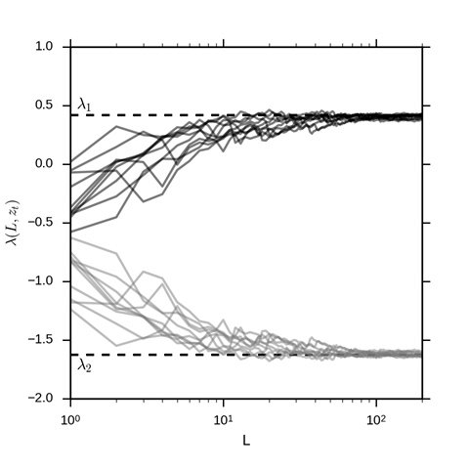Таким образом, зная нейросетевую аппроксимацию  отображения  и имея возможность вычислять , можно воспользоваться QR-алгоритмом определения показателей Ляпунова . Далее, если динамическая система восстановлена верно, данные показатели при увеличении  должны сходиться к некоторым значениям (к ГПЛ). На рисунке 1 приведен пример такой сходимости для ряда, соответствующего отображению Хенона при 10 различных начальных точках.

Рис. 1. Зависимость и  от  для 10 различных начальных точек для ряда, соответствующего отображению Хенона.

**2.6 Нейронные сети.**

В настоящее время существует большое количество литературы, посвящённой описанию нейронных сетей. Например, в книге [21] можно найти подробное описание известных на настоящий момент архитектур искусственных нейронных сетей. В данном разделе мы будем говорить об определённой структуре, использовавшейся в нашем исследовании.

Ранее была сформулирована задача аппроксимации неизвестного отображения . Переобозначим индексы и сформулируем данную задачу следующим образом.

Например, имеется некоторый набор пар . Необходимо найти такое отображение , что  будет как можно ближе к  для всей выборки . Удобно задать  в параметризованном виде , где  - параметры. Если формализовать близость  к  по выборке  с помощью среднеквадратичного отклонения , то задача сводится к поиску оптимальных параметров :



Таким образом, финальная модель будет задаваться функцией .Для полного решения задачи осталось определить модель  и выбрать метод оптимизации её параметров.

Простейшей моделью  является линейная модель регрессии:



или в векторизованном виде:

,

где  - матрица параметров размера ,  - сдвиговый параметр (bias).

В общем случае искомая  является нелинейной, и поэтому линейная модель может быть не совсем адекватной. Усовершенствовать модель можно с помощью введения нелинейности, например, в виде гиперболического тангенса [21]:

 , (4)

где  - промежуточный вспомогательный вектор размерности , получаемый из исходного вектора  с помощью линейного преобразования  (аналогично линейной модели) и последующего применения нелинейности в виде гиперболического тангенса. В уравнении (4) - матрица параметров размера ,  - сдвиговый вектор размерности . Ответ получается с помощью линейного преобразования над  - а именно,. Здесь  - матрица параметров размера , а  - сдвиговый параметр.

Такая модель является нейронной сетью со одним скрытым слоем. В целом это сеть с одним входным слоем из  нейронов, одним скрытым слоем из  нейронов, и одним выходным слоем с одним нейроном. Каждая компонента векторов ,  и скаляр  соответствует одному нейрону. Вектор  соответствует, так называемому, входному слою нейронной сети. Преобразование , в свою очередь, соответствует скрытому слою, а компоненты вектора  называются активациями нейронов первого скрытого слоя, тогда как сама нелинейность в виде гиперболического тангенса называется функцией активации нейронов. Преобразование  соответствует выходному слою, а величина  называется выходом сети (выходной нейрон). Ниже представлен рисунок (рис. 2), иллюстрирующий описанную модель в виде графа. Узлами обозначены нейроны, рёбрами обозначены операции умножения на весовые коэффициенты, а сами матрицы с весами указаны над рёбрами [3].

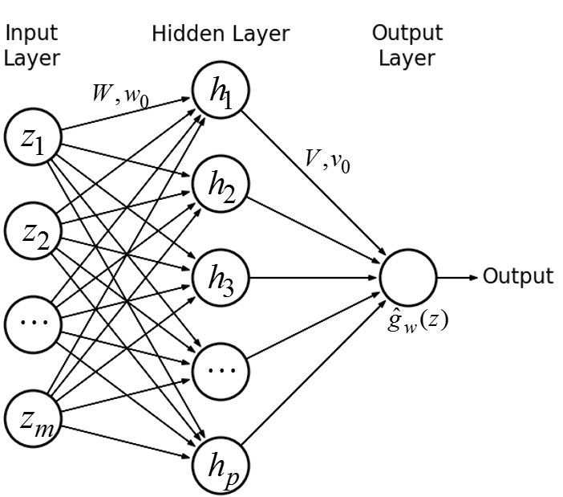

Рис. 2 Архитектура однослойной нейронной сети прямого распространения.

Согласно теореме универсальной аппроксимации [21], нейронная сеть подобной архитектуры способна со сколь угодной точностью приблизить непрерывную функцию на компактном подмножестве из . Как известно, для сложных временных рядов количество нейронов в скрытом слое должно быть велико. Один из способов уменьшения количества параметров – введение нескольких скрытых слоёв. Так, в нашем исследовании мы использовали нейронные сети с двумя скрытыми слоями.

Обучение нейронной сети состоит в оптимизации параметров модели. Как правило, на практике используют итерационные методы, подобные методу градиентного спуска [21]. В нашем исследовании мы использовали метод сопряжённых градиентов [21]. Для методов подобного рода необходимо быстрое вычисление градиента от ошибки искусственной нейронной сети по её параметрам, которые называются весами нейронной сети. В случае многослойных нейронных сетей такой способ существует и называется методом обратного распространения ошибки [22].

**2.7 Комитет нейронных сетей.**

Следует заметить, что, поскольку используется градиентный метод оптимизации, то найденные оптимальные параметры модели (веса нейронных сетей) будут находиться в окрестности некоторого локального минимума функции ошибки. При этом изменение начальных весов повлечет за собой сходимость к другому локальному минимуму функции ошибки. Таким образом, по-разному инициализируя начальные веса из некоторого распределения, можно получить несколько различных моделей (нейронных сетей) с одинаковой архитектурой. Подобный набор моделей называется комитетом нейронных сетей. При этом, все обученные модели можно объединить в одну большую модель. Как правило, в работах, освящающих подобную тему, такое объединение называют композицией моделей или ансамблем. Также утверждается, что ансамбль нейронных сетей будет иметь среднеквадратичную ошибку меньше, чем у отдельных моделей [23]. Таким образом, в настоящей работе мы будем использовать комитеты нейронных сетей.

**2.8 Оценка ляпуновских показателей по временному ряду с использованием комитета нейронных сетей.**

Выше мы обсуждали алгоритм получения спектра ляпуновских показателей по временному ряду с использованием одной нейронной сети. Один из способов повышения качества данного алгоритма – использование комитета нейронных сетей [20]. Для его реализации нам необходимо объединить спектры ЛПЛ, полученные отдельно каждой нейронной сетью из комитета. Нами, следуя [3], был выбран следующий способ агрегирования спектров - для сети  из комитета, размера , рассчитывались оценки ГПЛ . Далее проводилось усреднение этих оценок по комитету - . Этот набор показателей, полученный с помощью комитета нейронный сетей, будет являться оценкой ГПЛ. В свою очередь погрешность  оценивается здесь как два среднеквадратичных отклонения - .

Однако, как уже было сказано выше, имеют место быть ситуации, когда размерность вложения  (которое численно равно количеству ляпуновских показателей) определить затруднительно. В подобных случаях имеет смысл рассматривать не оценки ГПЛ по комитету сетей, а спектр ЛПЛ по тому же комитету, полученный посредством объединения спектров ЛПЛ отдельно для каждой сети: . Спектр ЛПЛ удобно графически представить в виде гистограммы в нормированном виде (площадь под кривой будет равняться 1).

**2.9 Обнаружение ложных ляпуновских показателей.**

В ситуациях, когда выбранное значение размерности вложения  больше, чем количество ГПЛ исходной динамической системы, оценки ГПЛ содержат, так называемые, ложные ляпуновские показатели (ЛПЛ). На данный момент известно несколько способов выделения и исключения таких показателей. Например, в работе [24] значение  варьируется в некотором диапазоне. Ложные показатели, как правило, имеют разные значения, в зависимости от , тогда как истинные показатели практически не меняются. В работе [25] используется следующее свойство ляпуновских показателей. Если мы «развернём» время во временном ряде в обратном направлении, то знаки всех показателей Ляпунова сменятся на противоположные. Если взять оригинальный и развёрнутый в обратном направлении временной ряд и сравнить спектры ЛПЛ (при этом у спектра развёрнутого ряда необходимо поменять знак), то истинные показатели будут иметь на обоих спектрах одинаковые значения, а ложные показатели вообще не будут совпадать.

В настоящей работе исследуется метод удаления ложных показателей совмещающий обе вышеизложенные идеи. Метод был предложен в [3]. Для некоторых значений  вычисляется прямой и обратный спектры ЛПЛ (то есть спектры ЛПЛ для оригинального ряда и для развернутого во времени), после чего спектры объединяются путем «перемножения» двух гистограмм, соответствующих спектрам. Далее такие объединенные спектры усредняются по всем значениям . При верном восстановлении динамических систем результирующий спектр будет содержать пики в окрестностях ГПЛ и не будет искажён ложными ляпуновскими показателями. Значение  выбирается равным оценке оптимальной размерности вложения, полученной методом ложных соседей.

**Численные эксперименты**

**Используемые средства разработки.**

В процессе работы над написанием настоящей ВКР автором был использован разработанный ранее алгоритм при помощи высокоуровневого языка программирования pythonv. 3.4 [3]. Для операций линейной алгебры был использован пакет numpy, для оптимизационных алгоритмов – пакет scipy [3].Нейронные сети задавались при помощи библиотеки lasagne [3]. Код сформирован в виде python-пакета.

**Результаты 1. Модельные временные ряды.**

Описанный выше алгоритм был протестирован на двух модельных временных рядах, длина каждого ряда – 2000 отсчётов. На рис. 3 изображены первые 400 отсчётов каждого временного ряда. Ниже перечислены использованные временные ряды, их динамические системы и значения ГПЛ:

1. *lorenzx* – x-компонента системы Лоренца ,, . ГПЛ: . Система проинтегрирована с шагом 0,0001 секунд с начальными условиями =0, =1, =1.05 на 2800000 шагов. Первые 1400000 шагов отброшены. Остальные точки (x-компонента) взяты с шагом в 700 шагов (0,07 с). В итоге, получился ряд в 2000 отсчетов.
2. *henon* – отображение Хенона . ГПЛ: , 

Графическое изображение временных рядов *lorenzx* и *henon* представлено на рисунке 3.

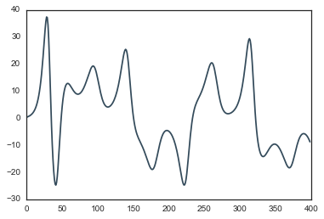

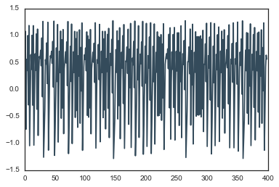

Рис. 3: верхняя панель – первые 400 отсчётов временного ряда *lorenzx*, нижняя панель – первые 400 отсчётов временного ряда *henon*.

Для каждого временного ряда был произведен расчет ЛПЛ  для  от 1 до 200 и для 500 различных начальных точек . Каждый расчет был повторен 30 раз для разных случайных инициализаций весов нейронной сети. Множество обученных сетей образуют комитет. Как и предполагалось, вне зависимости от начальной точки  ЛПЛ сходятся к ГПЛ после 100 шага по  . На рис. 1 был приведен пример такой сходимости для ряда *henon* при 10 различных начальных точках.

Если зафиксировать =400, то распределение набора значений для каждой сети будет давать некоторый спектр (далее спектр ЛПЛ). Объединённые по 5 лучшим (выбранным по наименьшей среднеквадратичной ошибке обучения) нейронным сетям спектры ЛПЛ каждого ряда представлены на рисунке 4. Значения известных ГПЛ помечены на оси абсцисс. Также на рисунке 4 указаны ошибки обучения нейронных сетей.

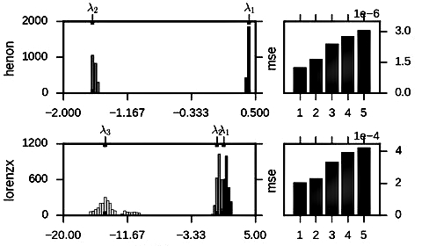

Рис. 4 Спектры ЛПЛ (по 5 лучшим нейронным сетям комитета) временных рядов henon, lorenzx (слева) и значения среднеквадратичных отклонений обученных нейросетей (справа), mse – среднеквадратичная ошибка.

Из рисунков видно, что спектры сосредоточены около известных ГПЛ. Среднее значения спектров ЛПЛ можно считать оценкой ГПЛ. Два стандартных отклонения (оценка ширины спектра) можно считать мерой погрешности оценки ГПЛ. Ниже приведена таблица с рассчитанными оценками ГПЛ для 5 лучших сетей из комитета и для каждого временного ряда. Также в таблице 1 указаны погрешность, истинные ГПЛ и абсолютная ошибка оценки ГПЛ.

|  |  |  |  |  |  |
| --- | --- | --- | --- | --- | --- |
|  |  | ГПЛ | Оценка ГПЛ | Погрешность | Ошибка |
| Henon |  | 0.386566 | 0.479 | 0.028 | 0.004 |
|  | -1.62543 | -1.599 | 0.065 | 0.013 |
| lorenzx |  | 0.9346 | 1.50 | 0.61 | 0.403 |
|  | 0 | 0.21 | 0.62 | 0.176 |
|  | -13.2543 | -15.16 | 0.70 | 0.589 |

Таблица 1. Погрешность, истинные ГПЛ и абсолютная ошибка оценки ГПЛ

Анализируя таблицу 1, несложно заметить, что все оценки ГПЛ совпадают с истинными ГПЛ в пределах погрешности (здесь погрешность больше чем допущенная ошибка). Такой результат указывает на работоспособность рассматриваемого метода. Также следует отметить, что оценки старших показателей Ляпунова в пределах погрешности больше 0, что означает, что метод в состоянии определять, пребывает ли изучаемая динамическая система в хаотическом режиме.

**Результаты 2. Реальные временные ряды ЭЭГ.**

С когнитивной точки зрения особый интерес представляет влияние медитации на мозг. Получаемые результаты активно используются также в медицинских целях [28]. Существует множество различных медитативных практик, которые можно разделить на три группы [29]. А именно, акцентированное внимание (focused attention), открытый мониторинг (open monitoring), автоматическое самопреодоление (automatic self-transcending). В настоящей работе испытуемые, для которых записывались ЭЭГ, имели различный опыт в практике медитации типа открытый мониторинг (open monitoring). Всего в базе данных имелись записи ЭЭГ 8-ми испытуемых в состоянии фона и медитации. ЭЭГ в состоянии фона – это запись в спокойном состоянии испытуемого с закрытыми глазами. ЭЭГ в состоянии медитации – это запись, которая начиналась после того, как испытуемый подавал сигнал нейрофизиологам о входе в состояние медитации. При записи ЭЭГ использовалась международная конвенция 10-20 расположения электродов на скальпе, то есть запись ЭЭГ проводилась по 19-ти каналам (электродам). Схема расположения электродов представлена ниже.



Все испытуемые были разделены на 2 группы: опытные медитаторы (более 3000 часов медитативной практики) и неопытные медитаторы (менее 300 часов медитативной практики).

Целью работы было нахождение количественных различий между группами опытных и неопытных испытуемых, практикующих медитацию на основании многоканальных записей ЭЭГ. В нашем исследовании мы применили данный метод для следующей задачи. Имеются 2 группы испытуемых (опытные и неопытные медитаторы). Для каждого испытуемого есть 2 типа записей ЭЭГ (из каналов фронтальной и теменной областей Fz и Pz [27]) в состоянии медитации (meditation) и в состоянии фона с закрытыми глазами (eyes_closed) из базы данных [27]. Опытные медитаторы – это испытуемые, имеющие в своей практике более 3000 часов медитации, неопытные – около 300 часов медитации или менее. Необходимо каким-либо образом научиться различать данные типы записей и, как следствие, корректно определять их в первую или вторую группу испытуемых. Для этого построим усреднённые обобщённые спектры ЛПЛ для каждой записи ЭЭГ и сравним полученные спектры.

Из каждого временного ряда записей ЭЭГ были удалены выбросы (артефакты). После этого ряды были нормализованы. Лаг , в соответствии с рассмотренным выше методом автокорреляционной функции, был выбран равным 10. Значения размерности вложения  были выбраны в диапазоне от 2 до 5 включительно [3].

Каждый временной ряд ЭЭГ в исходном виде состоит из 60000 отсчетов. Для того, чтобы подать временной ряд на вход комитета нейронных сетей, нам необходимо было сократить размер временного ряда до 2000 отсчётов. Мы сформировали каждый временной ряд из 2000 отсчетов, взятых из середины каждой записи. Это можно объяснить тем, что, например, в записях ЭЭГ состояния meditation необходимо учитывать процесс вхождения в процесс медитации и процесс выхода из него. Следовательно, примерно в середине записи ЭЭГ мы будем наблюдать необходимую нам динамику временного ряда.

В данной работе представлены результаты на примере двух испытуемых из разных групп – опытные и неопытные медитаторы. Предполагается, что ряды записей ЭЭГ неопытных испытуемых в состоянии фона с закрытыми глазами и в состоянии медитации будут хаотичны. Испытуемый из группы неопытных медитаторов имеет тиккер *Goli*, из группы опытных медитаторов – тиккер *Anis*.

**Результаты для испытуемого из группы неопытных медитаторов.**

Сначала рассмотрим результаты для неопытного медитатора *Goli*. Имеются две записи ЭЭГ из каналов фронтального и теменного центров (Fz и Pz) – в состоянии фона с закрытыми глазами (eyes_closed) и в состоянии медитации (meditation). Первые 400 отсчётов двух данных временных рядов изображены на рисунках 5 и 6.

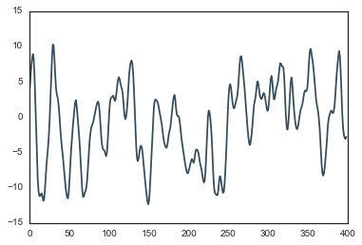

Рис. 5. Первые 400 отсчётов временного ряда записи ЭЭГ испытуемого *Goli* в состоянии фона с закрытыми глазами.

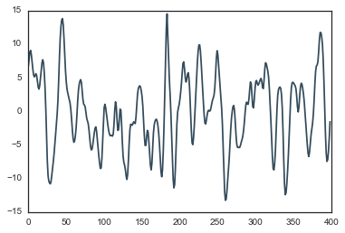

Рис. 6. Первые 400 отсчётов временного ряда записи ЭЭГ испытуемого *Goli* в состоянии медитации.

Далее мы подали данные временные ряды, размерностью в 2000 отсчетов, на вход комитета нейронных сетей и вычислили спектры ЛПЛ для данных временных рядов. Спектры ЛПЛ для рядов ЭЭГ в состоянии фона с закрытыми глазами и в состоянии медитации испытуемого *Goli* представлены на рисунках 7 и 8.

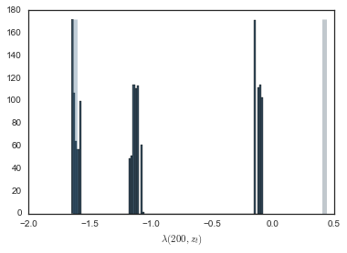

Рис. 7. Спектры ЛПЛ для временного ряда записи ЭЭГ испытуемого *Goli* в состоянии фона с закрытыми глазами.

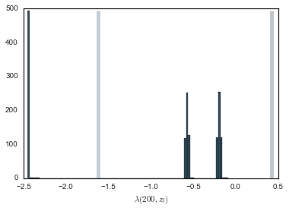

Рис. 8. Спектры ЛПЛ для временного ряда записи ЭЭГ испытуемого *Goli* в состоянии медитации.

Из рисунков видно, что спектры ЛПЛ сосредоточены около определённых значений – это истинные значения ГПЛ. Средние значения спектров ЛПЛ можно считать оценкой полученных значений ГПЛ. Значение погрешности были также вычислены в используемом программном обеспечении. Ниже представлена таблица 2 с рассчитанными оценками ГПЛ и погрешностями для каждого ряда. Goli_fon_eeg– запись ЭЭГ в состоянии фона с закрытыми глазами. Goli_med_eeg – запись ЭЭГ в состоянии медитации.

|  |  |  |  |
| --- | --- | --- | --- |
|  |  | Оценка ГПЛ | Погрешность |
| Goli_fon_eeg |  | -1.63  -1.186  -0.173 | 0.015  0.140  0.124 |
| Goli_med_eeg |  | -2.49 | 0.156 |
|  | -0.587 | 0.102 |
|  | -0.288 | 0.044 |

Таблица 2 Рассчитанные оценки ГПЛ и погрешности для каждого ряда. Goli_fon_eeg– запись ЭЭГ в состоянии фона с закрытыми глазами. Goli_med_eeg – запись ЭЭГ в состоянии медитации.

Из таблицы 2 можно сделать следующие выводы: эти временные ряды имеют отрицательные или близкие к нулю значения ГПЛ. Это значит, что динамические системы, из которых они были получены, не принадлежат к системам с детерминированным хаосом. Далее рассмотрим результаты для испытуемого из группы опытных медитаторов.

**Результаты для испытуемого из группы опытных медитаторов.**

Продемонстрируем результаты для группы опытных медитаторов на примере записей ЭЭГ медитатора *Anis*. Как и в предыдущем примере, у нас имеются два временных ряда – записи ЭЭГ в состоянии фона с закрытыми глазами (eyes_closed) и в состоянии медитации (meditation). Первые 400 отсчётов для обоих временных рядов представлены на рисунках 9 и 10.

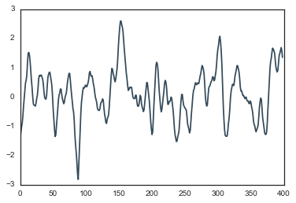

Рисунок 9. Первые 400 отсчётов для временного ряда записи ЭЭГ испытуемого *Anis* в состоянии фона с закрытыми глазами.

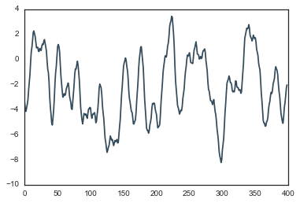

Рисунок 10. Первые 400 отсчётов для временного ряда записи ЭЭГ испытуемого *Anis* в состоянии медитации.

Далее, как и в предыдущем примере, мы подавали имеющиеся временные ряды с размерностью 2000 отсчётов, на вход комитета нейронных сетей. После этого мы получили спектры ЛПЛ для данных временных рядов. Спектры ЛПЛ для рядов ЭЭГ в состоянии фона с закрытыми глазами и в состоянии медитации испытуемого *Anis*представлены на рисунках 11 и 12.

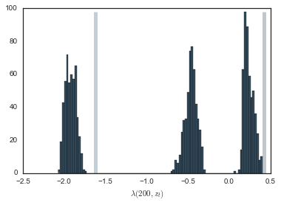

Рисунок 11. Спектры ЛПЛ для временного ряда записи ЭЭГ испытуемого *Anis* в состоянии фона с закрытыми глазами.

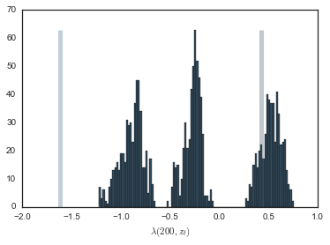

Рисунок 12. Спектры ЛПЛ для временного ряда записи ЭЭГ испытуемого *Anis* в состоянии медитации.

Повторим, что истинные значения ГПЛ – это те значения, около которых сосредоточены спектры ЛПЛ. Ниже представлена таблица 3 с рассчитанными оценками ГПЛ и погрешностями для каждого ряда. Здесь Anis_fon_eeg– запись ЭЭГ в состоянии фона с закрытыми глазами. Anis_med_eeg – запись ЭЭГ в состоянии медитации.

|  |  |  |  |
| --- | --- | --- | --- |
|  |  | Оценка ГПЛ | Погрешность |
| Anis_fon_eeg |  | -1.878  -0.521  0.25 | 0.032  0.047  0.012 |
| Anis_med_eeg |  | -0.898 | 0.106 |
|  | -0.251 | 0.133 |
|  | 0.51 | 0.017 |

Таблица 3. Рассчитанные оценки ГПЛ и погрешности для каждого ряда ЭЭГ. Здесь Anis_fon_eeg– запись ЭЭГ в состоянии фона с закрытыми глазами. Anis_med_eeg – запись ЭЭГ в состоянии медитации.

Из таблицы 3 можно сделать следующие выводы: эти временные ряды имеют положительные ГПЛ, что говорит о том, что динамические системы, из которых они были получены, принадлежат к системам с детерминированным хаосом. Такими системами являются большие нейронные кластеры, находящиеся под электродами Fz и Pz. Нейрофизиологи предполагают, что в состоянии медитации для опытных медитаторов происходит процесс синхронизации нейронов в кластерах, что, как показывает наше исследование, и приводит к наличию положительного ГПЛ. Наличие положительного ГПЛ для опытных медитаторов в состоянии фона свидетельствует о том, что и в состоянии фона имеется частичная синхронизация нейронов в кластерах. Это подтверждает гипотезу нейрофизиологов о том, что длительная практика медитации приводит к пластическим изменениям в некоторых отделах коры головного мозга.

**Удаление ложных показателей Ляпунова.**

В данном разделе проводится вычисление объединённого спектра ЛПЛ (произведение спектров оригинального ряда и развёрнутого во времени ряда). Также описывается исследование влияния значения параметра на вид получаемого в результате расчётов спектра.

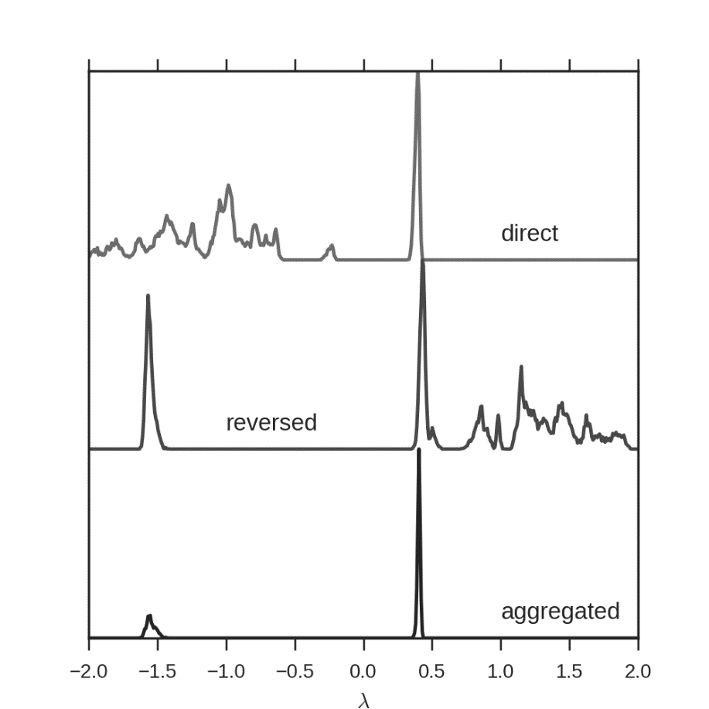В качестве примера для демонстрации вычислений было взято отображение Хенона, о котором уже говорилось выше. Согласно теории, оптимальной оценкой параметра  для данного временного ряда является 2 [3]. Мы провели эксперимент, изменив значение параметра , приняв его равным 5. Вычислим прямой и обратный спектры ЛПЛ. Далее перейдём от представления спектра в виде гистограммы к огибающим данных гистограмм кривыми [3]. Данные кривые мы шкалировали таким образом, чтобы площадь под кривой равнялась значению 1. Полученные кривые будем называть прямым и обратным спектрами ЛПЛ [3]. Для того, чтобы получить объединённый спектр ЛПЛ необходимо поточечно перемножить полученные спектры. В объединённом спектре ЛПЛ будут подавляться ложные ляпуновские показатели. Полученные спектры изображены на рис. 12.

Рис. 12. Прямой (direct), обратный (reversed) и объединённый (aggregated) спектры ЛПЛ для реконструкции динамической системы временного ряда henon с размерностью вложения 

Из рисунка 12 видно, что в левой части прямого спектра (direct) содержится несколько пиков, соответствующих ложным показателям Ляпунова. В случае с обратным спектром (reserved) – ложные показатели расположены в правой части графика. Следовательно, после объединения этих двух графиков, общий вклад пиков ложных показателей сведётся к нулю.

Теперь проследим за изменениями значений параметра вложений  в зависимости от изменений объединённого спектра ЛПЛ. На рисунке 13 изображена зависимость вида спектра ЛПЛ от параметра  и график усреднённого спектра ЛПЛ по . Площадь области под кривой каждого спектра равна 1.

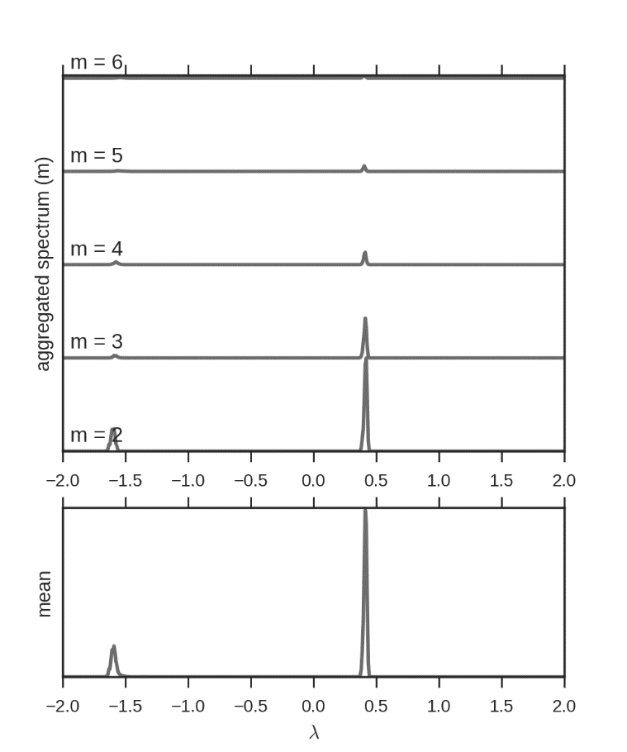

Рис. 13. Зависимость объединенного спектра от параметра  (сверху) и усредненный объединенный спектр (снизу) для ряда henon.

Из рисунка 13 видно, что при увеличении  высота пиков, отвечающая истинным ГПЛ, снижается; причём при оптимальном значении параметра  высота таких пиков будет максимальна [3]. На нижнем рисунке изображён усреднённый по значениям параметра  объединённый спектр ЛПЛ. Здесь положение пиков совпадает с истинными показателями ГПЛ, при этом алгоритм получения данного спектра учитывает разные значения параметра , что можно использовать при анализе реальных временных рядов [3].

**Интерпретация результатов анализа ЭЭГ.**

Полученные в ходе исследования результаты можно интерпретировать следующим образом. Для испытуемых из группы неопытных медитаторов мы получили следующие результаты – спектры ЛПЛ сосредотачивались около отрицательных либо близких к нулю значений ГПЛ. Для испытуемых из группы опытных медитаторов были получены следующие результаты – спектры ЛПЛ хотя бы около одного ГПЛ с положительным значением.

Наличие положительного значения ГПЛ означает принадлежность динамической системы к классу систем с детерминированным хаосом. Детерминированный хаос характеризуется неустойчивостью относительно начальных условий, но в то же время в таких системах работает основной принцип детерминизма (их будущее определено начальным состоянием).

Таким образом, мы можем говорить, что наличие детерминированного хаоса во временных рядах записей ЭЭГ опытных медитаторов означает стабильную динамику временного ряда. Системами, которые порождают такие временные ряды ЭЭГ, являются большие нейронные кластеры, находящиеся под электродами Fz и Pz. Нейрофизиологи предполагают, что в состоянии медитации для опытных медитаторов происходит процесс синхронизации нейронов в кластерах, что, как показывает наше исследование, и приводит к наличию положительного ГПЛ. Наличие положительного ГПЛ для опытных медитаторов в состоянии фона свидетельствует о том, что и в состоянии фона имеется частичная синхронизация нейронов в кластерах. Это подтверждает гипотезу нейрофизиологов о том, что длительная практика медитации приводит к пластическим изменениям в некоторых отделах коры головного мозга. Описанная выше интерпретация не противоречит поставленной в начале исследования гипотезе – спектры ЛПЛ, построенные по временным рядам записей ЭЭГ опытных медитаторов, должны сосредотачиваться хотя бы около одного положительного ГПЛ.

**Выводы.**

Используемый в исследовании метод [3] определения ляпуновских показателей по временным рядам записей ЭЭГ оказался работоспособным. Сформулированная гипотеза исследования была подтверждена. Опытные медитаторы, имеющие стабильную динамику временных рядов записей ЭЭГ в состоянии фона с закрытыми глазами и состоянии медитации, при построении спектров ЛПЛ имели положительные значения ГПЛ. В случае испытуемых из группы неопытных медитаторов мы получили противоположные результаты – у них наблюдались отрицательные или близкие к нулю значения ГПЛ.

Таким образом, в результате исследования был выявлен количественный параметр (а именно, значение ГПЛ), который можно использовать при классификации медитаторов по группам опытных и неопытных. Более того, данный метод можно эффективно применять при исследовании реальных временных рядов другой природы – например, финансовых рядов.

**Благодарности**

Автор приносит глубокую благодарность своему научному руководителю Куперину Ю.А. за помощь в выполнении исследований. Особую признательность автор выражает рецензенту Немнюгину С.А. за труд и время, потраченное на прочтение работы, и, наконец, преподавателям программы «Сложные системы» за полученные в процессе обучения знания и навыки.

**Список литературы**

1. Г. Малинецкий и А. Потапов, Совресменные проблемы нелинейной динамики, М.: Эдиториал УРСС, 2000.
2. G. Benettin, L. Galgani, A. Giorgilli и J. Strelcin, «Lyapunov characteristic exponents for smooth dynamical systems and for hamiltonian systems,» *Mechanica,* № 15, pp. 9-20, 21-30, 1980.
3. Дмитриева Л., Куперин Ю., Сметанин Н. Нейросетевой метод вычисления показателей Ляпунова для временных рядов // Актуальные проблемы гуманитарных и естественных наук / Часть 1. апрель, 2016. №04(87).
4. E. Ott, Chaos in Dynamical Systems, NewYork: Cambridge University Press, 1993.
5. P. Grassberger and I. Procaccia, "Measuring the strangeness of strange attractors,"// *Physica D,* no. 9, 1983.
6. F. Takens, "Detecting strange attractors in turbulence,"// *Dynamical Systems and Turbulence,* no. 898, p. 366–381, 1981.
7. В. Головко, «Нейросетевые методы обработки хаотических процессов» *Научная сессия МИФИ-2005. VII Всероссийская научно-техническая конференция «Нейроинформатика–2005»: Лекции по нейроинформатике,* 2005.
8. Кузнецов С. Динамический хаос: Курс лекций / Изд.2, перераб. и доп. – М: Физматлит, 2006. – 356 с.
9. Шустер Г. Детерминированный хаос. М.: Мир, 1988. 240 с.
10. Mattuck A. LC. Limit Cycles // M.I.T. Ordinary Differential Equations. Notes and Exercises. M.I.T., 2011. [Электронный ресурс] URL: <http://math.mit.edu/~jorloff/suppnotes/suppnotes03/lc.pdf> (дата обращения: 05.05.2017).
11. T. Sauer, J. A. Yorke. Embedology // *Journal of Statistical Physics*, no. 65(3), p. 579-616, 1991.
12. Кононов А. Алгоритм расчёта корреляционной размерности // Известия ТРТУ. Тематический выпуск. Синергетика и проблемы управления. Таганрог: ТРТУ, 2001. №4 (23). 232 с.
13. Takens F. Detecting strange attractors in turbulence // Lecture Notes in Mathematics, p.16, 1980.
14. Куперин Ю., Дмитриева Л. Прикладная нелинейная динамика в анализе финансовых временных рядов, 2010. [Электронный ресурс] URL: <http://novainfo.ru/article/47> (дата обращения: 28.03.2017).
15. Г. Малинецкий и А. Потапов, Совресменные проблемы нелинейной динамики, М.: Эдиториал УРСС, 2000.
16. M. B. Kennel, R. Brown and H. D. I. Abarbanel, "Determining embedding dimension for phase-space reconstruction using a geometrical construction," // *Phys. Rev. A,* vol. 45, no. 3403, 1992.
17. V. Oseledets, "A multiplicative ergodic theorem. Lyapunov characteristic numbers for dynamical systems," // *Moscow Math. Soc.,* no. 19, pp. 197-231, 1968.
18. J.-P. Eckmann, S. O. Kamphorst and D. Ruelle, "Liapunov exponents from time series," // *Phys. Rev. A,* no. 34, pp. 4971-4979, 1986.
19. H. D. I. Abarbanel, R. Brown and M. B. Kennel, "Local Lyapunov exponents computed from observed data," // *Journal of Nonlinear Science,* no. 2, p. 343, 1992.
20. A. Maus and J. Sprott, "Evaluating Lyapunov Exponent Spectra with Neural Networks," // *Chaos, Solitons & Fractals,* no. 51, pp. 13-21, 2013.
21. S. Haykin, Neural Networks: A Comprehensive Foundation, Prentice Hall, 1999.
22. D. E. Rumelhart, G. E. Hinton и R. J. Williams, «Learning representations by back-propagating errors,» // *Nature,* № 323 (6088), p. 533–536, 1986.
23. С. Терехов, «Гениальные комитеты умных машин,» *IX Всероссийская научно-техническая конференция «Нейроинформатика–2007»: Лекции по нейроинформатике,* № 2, p. 148, 2007.
24. M. Eiswirth, T. Kruel, G. Ertl и F. Schneider, « Hyperchaos in a chemical reaction,» // *Chem Phys Lett,* № 193(2), pp. 305-10, 1992.
25. U. Parlitz, «Identification of true and spurious Lyapunov exponents from time series,» // *Int J Bifurcation Chaos,* № 2, p. 155–65, 1992.
26. L. Dmitrieva, I. Kanunikov, I. Yu.A.Kuperin, N. Smetanin и M. Shaptiley, «Application of Nonlinear Dynamics to Study the EEG Signals of Subjects in a State of Meditation» *Proceedings of* *XV International Conference “Applied Stochastic Models and Data Analysis” (ASMDA),* pp. 67-68, 25-28 June 2013.
27. L. Dmitrieva, I. Kanunikov, M. Krivoshapova, Y. Kuperin, N. Smetanin и M. Shaptiley. The Study of Correlation Dimension of the EEG Signals in a State of Meditation by means of Empirical Mode Decomposition // *III SMTDA International Conference, At Lisbon, Portugal, vol.1,* pp. 6-13, 2015.
28. Braboszcz C., Habusseau, S. Delorme. Meditation and Neuroscience: from basic research to clinical practice. In “Integrative Clinical Psychology, Psychiatry and Behavioral medicine: Perspectives, Practices and Research” (editor: R. Carlstedt), Springer Publishing – 2010.
29. Travis F., Shear J. Focused attention, open monitoring and automatic self-transcending: categories to organize meditations from Vedic, Buddhist and Chinese traditions // Consciousness and cognition, -- 2010 p. 45-68 [Электронный ресурс] URL: [www.elsevier.com/locate/concog](http://www.elsevier.com/locate/concog) (дата обращения: 14.05.2017).